**客房系統**

**RGM08_晨喚設定**

情境說明

當旅客/團體入住後，若需要進行叫起服務時，可以透過系統進行設定，並由系統將時間資料、房號的訊息，提供給計費廠商，由計費廠商轉給交換機進行叫起服務。

設備需求

1. 現場必須具有計費系統、交換機，且兩者必須串聯。
2. 現場之計費系統必須與金旭系統進行串聯，且必須具有晨喚功能。

操作說明

1. 該旅客/團體，必須為入住(IH)狀態。
2. 透過登記系統🡪晨喚設定，進入操作畫面。
3. 在此畫面直接按下【查閱】後，系統會將當下所有IH的旅客資料全數帶出。
4. 請在下方勾選需要設定之房號，如黃框處。
5. 【服務事項】欄位中，下拉選擇【晨喚】。
6. 【設定時間】欄位中，輸入客戶指定的時間，此欄位時間為24小時制HHMM，如下午4點49分，則輸入1649，早上10點03分，則輸入1003。

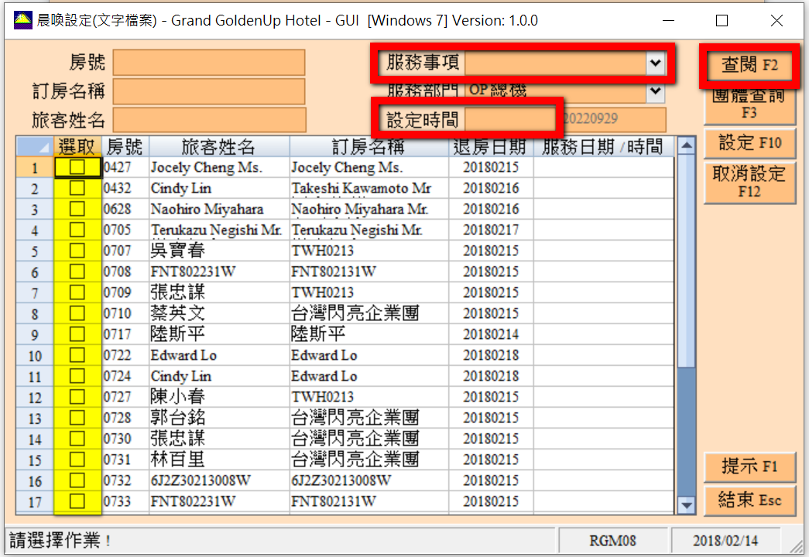

1. 設定日期系統預設為隔日，但仍會依據當下設定時間做為判斷。

舉例一：目前時間為16:40，當客人想要設定明日早上08:00時，此時可以直接透過系統進行設定。

舉例二：目前時間為上午07:00，客人希望明日早上08:00叫醒服務，則現場使用者須在今日08:01後，透過系統設定晨喚，其設定日期為隔天。

舉例三：目前時間為13:00，客人希望下午17:00叫起服務，則現場使用者在當天下午17:00前完成設定，系統的服務設定日期即為當天。

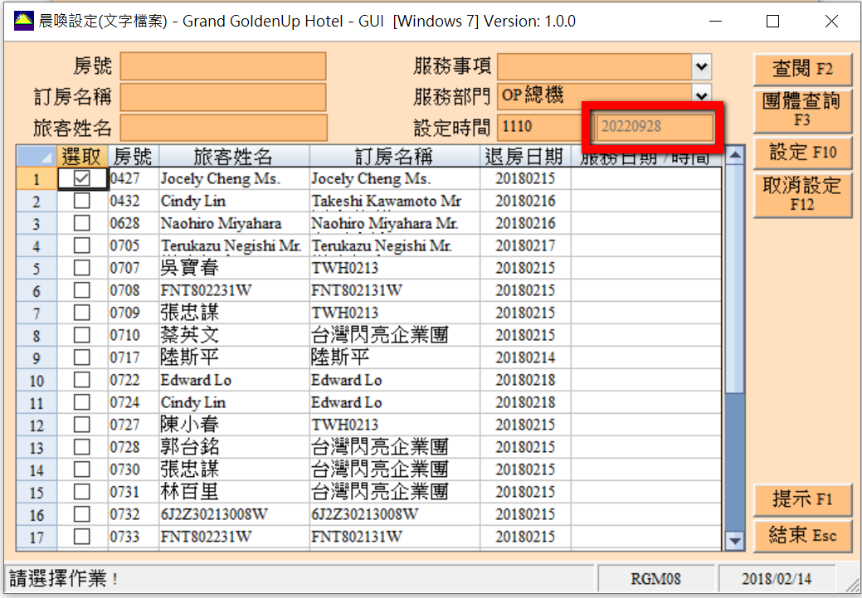

1. 現場使用者依據上述原則完成時間設定後，請勾選預設定之房號，如下方黃框處：



1. 按下【設定】，系統會出現設定成功之訊息，現場使用者按下【確定】後，即可完成設定。

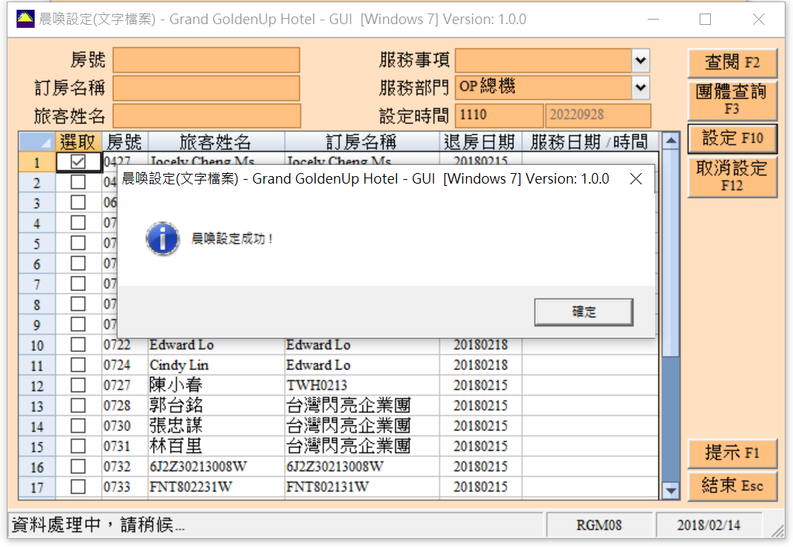

* 查證畫面

1. 透過登記畫面，調出該房客之服務事項畫面：
2. 可以看到系統會自動產生對應的服務事項。
3. 服務日期：為實際晨喚叫醒日期。
4. 時間(起)：為實際晨喚叫醒時間。
5. 說明事項：為現場使用者透過系統進行設定完成的日期，現場使用者可以透過此欄位確認完成的設定時間，當有爭議時可透過此欄位進查查詢。

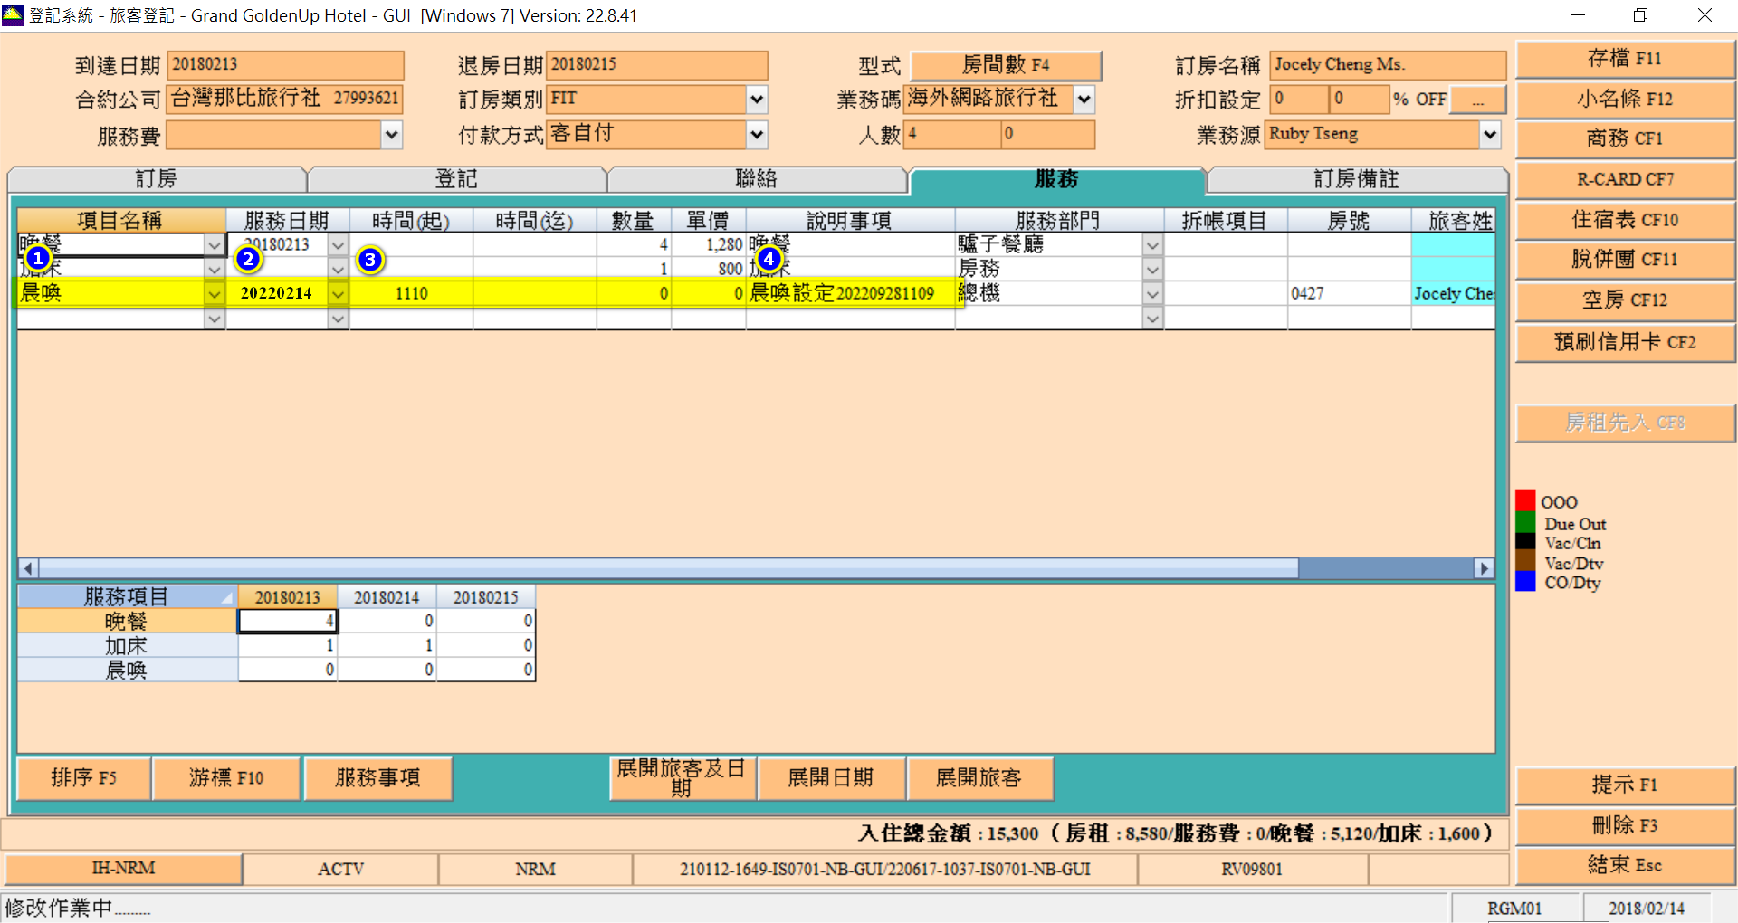

* 查詢報表

1. 晨喚設定的報表可以透過【客房服務事項表】進行查看。
2. 透過【客房服務事項表】指定【晨喚】服務事項進行查詢，即可知道當天有多少間客房有設定【晨喚】。